**CUADERNILLO DE ACTIVIDADES**

**MATEMÁTICA 3º GRADO 16 al 31/3/2020**

**3º A:** [**gabigenia70@gmail.com**](mailto:gabigenia70@gmail.com)

**3º B:** [**hunavezfer@gmail.com**](mailto:hunavezfer@gmail.com)

**3º C:** [**profejulietaens5@gmail.com**](mailto:profejulietaens5@gmail.com)

**3º D:** [**profemarianaortega@gmail.com**](mailto:profemarianaortega@gmail.com)

1. ESTE CUADRO DE NÚMEROS VA DE 10 EN 10 DESDE EL 0 HASTA EL 1000 ¿LO USAMOS PARA SABER MÁS SOBRE LOS NÚMEROS?

|  |  |  |  |  |  |  |  |  |  |
| --- | --- | --- | --- | --- | --- | --- | --- | --- | --- |
| 0 | 10 | 20 | 30 | 40 | 50 | 60 | 70 | 80 | 90 |
| 100 | 110 | 120 |  |  |  | 160 |  |  |  |
| 200 | 210 |  |  |  |  |  |  |  |  |
| 300 | 310 | 320 |  |  | 350 | 360 |  |  |  |
| 400 |  |  |  |  |  |  |  | 480 |  |
| 500 |  | 520 |  |  |  | 560 | 570 |  |  |
| 600 |  |  |  | 640 |  |  |  |  |  |
| 700 | 710 | 720 |  |  |  |  |  |  | 790 |
| 800 |  |  |  |  | 850 |  |  |  | 890 |
| 900 |  |  | 930 | 940 |  |  |  | 980 |  |
| 1000 |  |  |  |  |  |  |  |  |  |

1. COMPLETEN TODOS LOS CASILLEROS VACÍOS
2. ¿ES CIERTO QUE TODOS LOS NÚMEROS DE UNA MISMA FILA EMPIEZAN IGUAL? ___________________________________
3. ¿PASA EN TODAS LAS FILAS? __________________________
4. ¿CON QUÉNÚMERO EMPIEZAN TODOS LOS DE LA FILA DEL **NOVECIENTOS**? _____________________________________
5. AHORA JUGUEMOS A LAS PISTAS. EN CADA CASO, ENCIERREN CON UN CÍRCULO EL NÚMERO CORRECTO.

* ESTÁ EN LA FILA DE LOS 800

|  |  |  |  |
| --- | --- | --- | --- |
| 380 | 180 | 860 | 950 |

* NO ESTÁ EN LA FILA DEL 100

|  |  |  |  |
| --- | --- | --- | --- |
| 140 | 160 | 840 | 130 |

* ESTÁ EN LA FILA DEL 500 Y MÁS CHICO QUE EL 570

|  |  |  |  |
| --- | --- | --- | --- |
| 360 | 580 | 520 | 950 |

* ESTÁ EN LA FILA DEL 900 Y ES MÁS GRANDE QUE EL 950

|  |  |  |  |
| --- | --- | --- | --- |
| 980 | 950 | 860 | 350 |

1. SI ELNÚMERO **DOSCIENTOS SEIS** SE ESCRIBE **206**, ¿CÓMO SE ESCRIBIRÁN ESTOS NÚMEROS?

DOSCIENTOS SIETE _________________

DOSCIENTOS NUEVE__________________________

DOSCIENTOS CINCO ________________________

1. SI EL **300** SE ESCRIBE ASÍ **TRESCIENTOS**,¿CÓMO ESCRIBIRÍAS ESTOS NÚMEROS?

380________________________________________________

346 ________________________________________________

365_________________________________________________

329 ________________________________________________

373________________________________________________

1. DESAFÍOS CON NÚMEROS

|  |  |  |
| --- | --- | --- |
| **-10** | **NÚMERO** | **+ 10** |
|  | 430 |  |
|  |  |  |
|  | 620 |  |
| 750 |  |  |
|  |  | 910 |
|  | 415 |  |

COMPLETEN LAS TABLAS

|  |  |  |
| --- | --- | --- |
| **-1** | **NÚMERO** | **+ 1** |
|  | 203 |  |
|  | 510 |  |
| 634 |  |  |
|  | 400 |  |
|  | 325 |  |
|  |  | 1000 |

1. ¿CUÁL ES EL CÁLCULO QUE PERMITE RESOLVER CADA PROBLEMA? UNILOS CON FLECHAS. SI HAY MÁS DEUN CÁLCULO QUE TE PARECE QUE SIRVE, PODÉS HACER DOS FLECHAS.

|  |
| --- |
| LOS 15 CHICOS DE 2º GRADO Y LOS 22 DE 3º, SE IRÁN JUNTOS DE EXCURSIÓN EN UN MICRO.  **22 – 15 = _______**  ¿CUÁNTOS ASIENTOS VAN A OCUPAR LOS CHICOS? |

|  |
| --- |
| PARA EL PARTIDO DE FÚTBOL DEL DOMINGO YA HAY 15 JUGADORES CONFIRMADOS. QUIEREN SER 22 JUGADORES, COMO EN LOS PARRTIDOS DE VERDAD. ¿CUÁNTOS JUGADORES MÁS TIENEN QUE CONSEGUIR?  **15 + 22 = ______** |

|  |
| --- |
| DE LAS 22 FIGURITAS QUE RECIBIÓ TOMY, 15 YA LAS TENÍA.  **15 + ______= 22**  ¿CUÁNTAS FIGURITAS NO REPETIDAS RECIBIÓ? |

1. INVENTEN UN PROBLEMA QUE SE RESUELVA CON **25 + 10** Y OTRO QUE SE RESUELVA CON **25 – 10**

__________________________________________________________________________________________________________________________________________________________________________________________________________________________________________________________________________________________________________________________________________________________________________________________________________________________________________________________________________________________________________

PROBLEMAS CON BILLETES

1. GASTÓN COMPRÓ UNA CARTUCHERA Y PAGÓ CON LOS SIGUIENTES BILLETES Y MONEDAS:

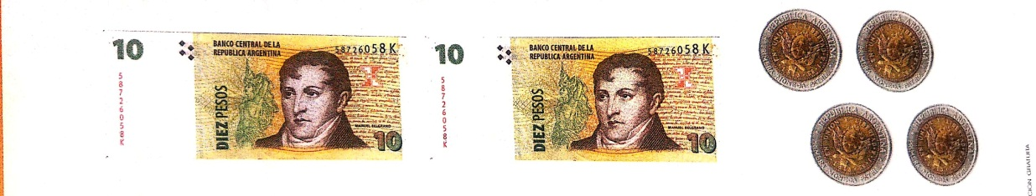

* ¿CUÁNTO LE COSTÓ LA CARTUCHERA A GASTÓN?________________________
* ESCRIBAN O DIBUJEN OTRAS DOS MANERAS DE PAGAR LA CARTUCHERA. PUEDEN USAR OTROS BILLETES O MONEDAS.

|  |
| --- |
|  |

B)

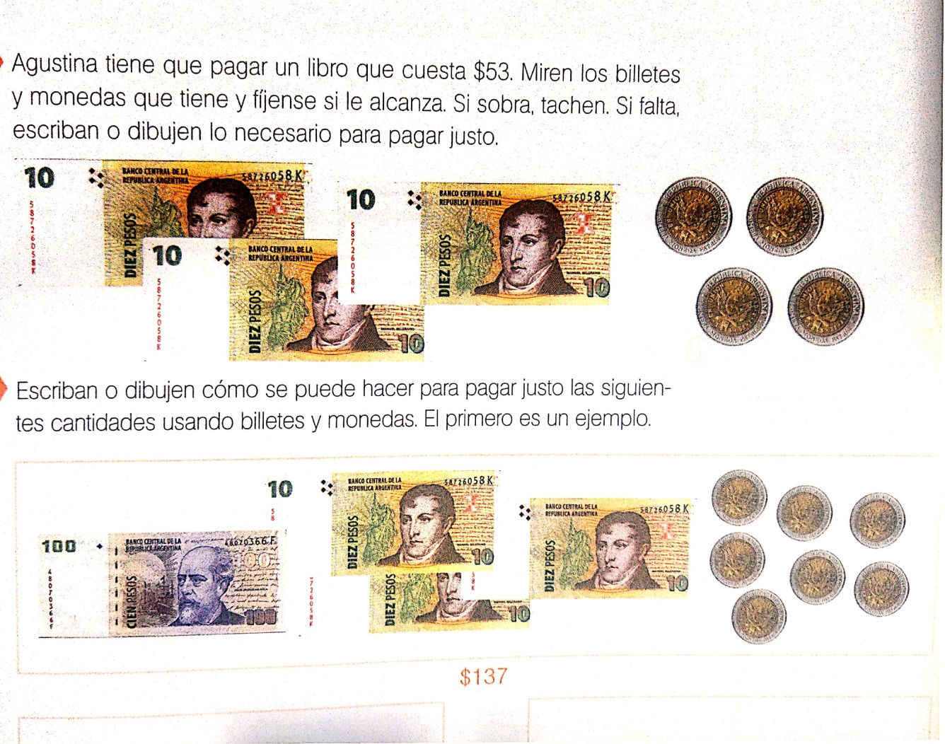

|  |
| --- |
| **$ 38** |

|  |
| --- |
| **$ 214** |

1. SUMA DESARMANDO, LOS SIGUIENTES PRECIOS. TE DAMOS UN EJEMPLO:  
   **$ 35 + $ 54** = 30 + 50 + 5 + 4= 80 + 9 =89

* $ 41 + $ 36 = _______________________________________________
* $ 66 + $ 25 = _______________________________________________
* $ 38 + $ 41 = ______________________________________________
* $ 50 + $ 27 = _______________________________________________